Nomor : 05/379/UN43.3.7/KT2HMIF/VIII/2025 Senin, 04 Agustus 2025
Lampiran : -
Perihal : Permohonan Peminjaman Tandu

Kepada Yth.
Kepala Badan Penanggulangan Bencana Daerah (BPBD) Kota Cilegon
di Tempat

Dengan hormat,
Sehubungan dengan akan diselenggarakannya kegiatan AKSARA (Aktualisasi Kepemimpinan Seimbang yang Rasional dan Amanah) yang diselenggarakan oleh Himpunan Mahasiswa Informatika (HMIF) FT-UNTIRTA. Kami selaku panitia bermaksud untuk meminjam Tandu guna menunjang kegiatan yang akan dilaksanakan pada:
Hari, tanggal : Selasa - Kamis, 19 - 21 Agustus 2025
Tempat : Kampus FT UNTIRTA
Peralatan yang dibutuhkan
No. | Kebutuhan | Banyaknya
1. | Tandu | 2 unit
Demikian surat ini kami sampaikan. Atas perhatian dan kesediaannya kami ucapkan terima kasih.
Panitia AKSARA IF
Ketua Pelaksana  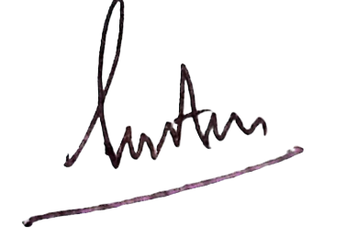 |  | Mengetahui,  Ketua HMIF  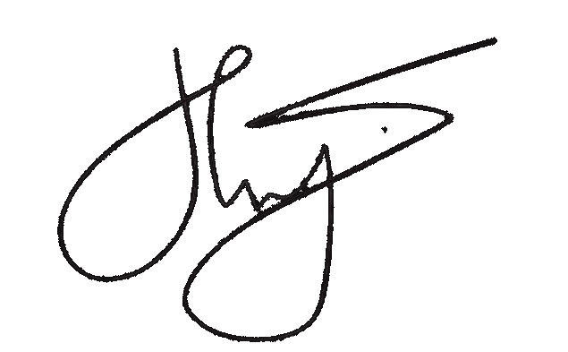
Muhammad Imam Faturrohman  NIM. 3337230036 |  | Dicky Saputra  NIM. 3337220032

